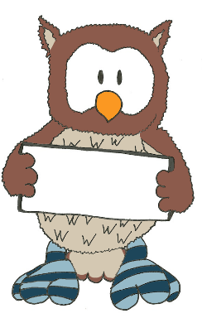
Eulenklasse

Hier in Riegelsberg
wird der Bürgermeister heut‘ 60 Jahr.
Hier in Riegelsberg,
man kann’s kaum glauben, jedoch es ist wahr.

In der dunklen Zeit
bringt er zur Sicherheit
schnell gelbe Warnwesten vorbei.

Auch beim Fußballspiel,
das bedeutet uns viel,
ist Herr Häusle stets mit dabei.

Hier in Riegelsberg
wird der Bürgermeister heut‘ 60 Jahr.
Hier in Riegelsberg,
man kann’s kaum glauben, jedoch es ist wahr.

An der Schule ein Brand,
wo die Mülltonne stand,
Herr Häusle war direkt vor Ort.

Setzt sich für alle ein,
egal ob groß oder klein,
der Bürgermeister hält stets sein Wort.

Hier in Riegelsberg
wird der Bürgermeister heut‘ 60 Jahr.
Hier in Riegelsberg,
man kann’s kaum glauben, jedoch es ist wahr.

Hier in Riegelsbersch
wird de Bürjameischda heit‘ 60 Joa.
Hier in Riegelsbersch,
man kann’s kaum glaawe, jedoch es is woa.

